在VC中調用 WebService
http://tech.163.com 2006-04-28 09:41:00 來源: VC知識庫 網友評論1 條 論壇

一、什麼是 WebService ？
WebService 其實就是一個基於網路的應用程式,它向外部程式提供一定的調用介面。外部（遠端）的程式，可以經由Web對其進行調用。
二、 WebService 的特性：
1.由於 WebService 經由web伺服器發佈，所以比DCOM而言，可以順利穿過防火牆。這也是 WebService 的優點之一，可以說， WebService ,為分佈 式應用的開發，提供了一個很好的平臺。
2.對 WebService 的調用，是通過SOAP協議進行的。簡單物件訪問協定(SOAP)提供了標準的遠端程序呼叫(RPC)方法來調用Web service。 而SOAP也是基於XML和XSD的，XML是SOAP的資料編碼方式,因此，對 WebService 的調用也可以是跨平臺的。、
三、怎樣調用 WebService ?
Visual Studio.NET 內建提供了對 WebService 的調用。在VC.NET中，調用 WebService 只需要簡單的幾個步驟即可。只要找到 WebService 的發佈 位址，將位址引入到VC工程中。這時，編譯器會預先編譯一次，自動生成和 WebService 相關的頭檔（也可以叫Web代理檔） WebService .h。 在你的程式中，包含 WebService .h然後生成相關的物件，就可以對遠端的 WebService 進行調用了。
為演示怎樣調用 WebService ，我們用網上一個已經發佈的 WebService ，名字叫TranslateService，其功能是對多種語言進行互相翻譯。 這個 WebService 的位址如下： http://www.WebServicex.net/TranslateService.asmx
四、程式示例
1.基於控制臺的託管程式示例
下面，我們先介紹VC.net中，基於控制臺的託管程式，調用 WebService 的例子：
啟動Visual Studio.NET 2003，新建一個Visual C++項目，類型選擇為基於.NET的託管控制臺應用。然後，引入 WebService 到工程，在解決方案 的專案名稱上，單擊右鍵，選擇“添加Web引用”。如下圖（圖1）：
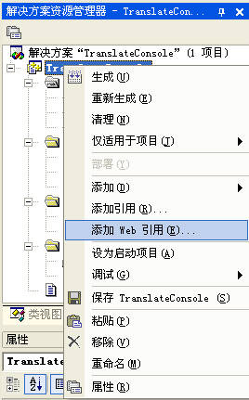
圖1 添加 WebService 引用到工程中
填入 WebService 的位址，然後點擊”轉到”按鈕。 WebService 的相關細節，會被顯示在下面。Web引用名，可以採用默認的名字，也可以自己設置 一個，在這裏，我們起名叫TService。然後點擊“添加引用”（圖2），編譯器自動生成TService.h以及 WebService .h。在 WebService .h裏面已經包含了 TService.h。在工程的代碼中，我們直接包含頭檔 WebService .h即可。
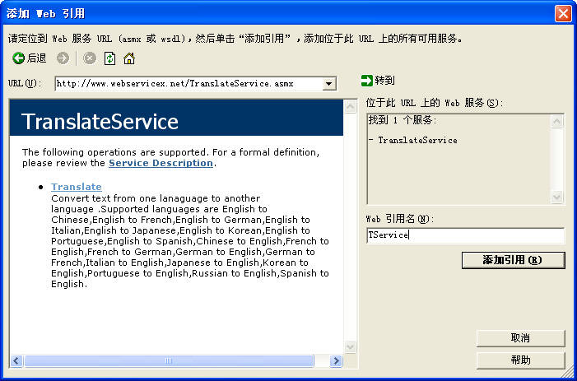
圖2 添加 WebService
TService.h是由編譯器自動生成的，打開檔，我們可以看到，在命名空間TService中，編譯器為我們自動封裝了一個叫TranslateService的託管 類，以及一個名字叫Language的枚舉類型。
Language類型在這個 WebService 中，用來描述翻譯語言的類型，比如：
EnglishTOChinese（英語到中文）
ChineseTOEnglish（中文到英語）
EnglishTOGerman （英語到德語）
EnglishTOFrench （英語到法語）
等等……
在測試程式中，我們選擇英語到中文的形式。
#include "stdafx.h"#include " WebService .h"//包含 WebService .h頭檔到程式中#using using namespace System;
using namespace TService;
//使用TService的命名空間int _tmain(){ String *str=new String(S"Hello,world!");
String *strResult;
TranslateService *pService=new TranslateService;
//建立遠端 WebService 物件 Language Lan=Language::EnglishTOChinese;
//設置翻譯類型 strResult=pService->Translate(Lan,str);
//調用 WebService Console::WriteLine(str);
Console::WriteLine(strResult);
//輸出結果 return 0;}
程式結果如下：(圖3）
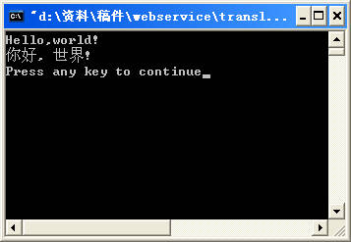
2.基於MFC的程式示例
在MFC程式中，一樣可以調用 WebService ，我們可以建立一個簡單的基於對話方塊的MFC程式，工程名字為TranslateMFC。由於需要使用託管類型，所以 在編譯器設置裏面，需要打開/clr開關。(圖4）選擇專案—TranslateMFC屬性，打開專案的屬性頁，在常規，下面的使用託管擴展選項，將其選擇為“是”。 這樣，我們的項目就支援託管了C++擴展了。
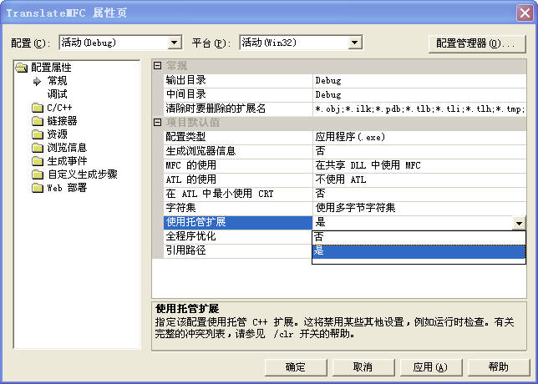
圖4 在工程屬性打開clr開關
和上一個例子的方法一樣，引用 WebService 到工程，創建 WebService 物件，然後調用 WebService 。不過在MFC中，我們如果直接用new來創建 WebService 物件的時候，編譯器會報錯（如下圖）這是為什麼呢？
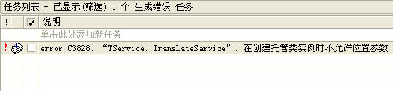
圖5 編譯產生的C3828錯誤
為了跟蹤記憶體的使用情況，在 MFC 調試版本中使用時 MFC 重定義 new 運算符。由於此重定義的緣故，會在 MFC 應用程式中創建託管類的實例，從而導致錯誤。在將現有 MFC 代碼移植到公共語言運行庫時通常會發生這種情況。對於發佈版本不會發生該錯誤，這是因為 MFC 不重定義 new 運算符。在以下示例中，放置在 .cpp 檔中的託管代碼創建 String 類的一個實例。這將導致在 MFC 應用程式調試版本中進行編譯時發生C3828編譯器錯誤。若要避免該錯誤，可在創建託管類型實例前，使用#undef 和 push_macro指令暫時取消定義 new 運算符。在最後一行託管代碼的後面，使用pop_macro 還原先前的 new 運算符定義。示例代碼如下：(圖6)
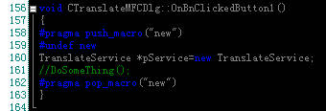
由於此 WebService 支援30多中語言類型的轉換，在這裏，為示例簡單，我只保留了幾門語言的轉換功能。其他的語言，只需要判斷的時候，加入不同 Language枚舉類型即可。
下面是程式運行的結果演示：
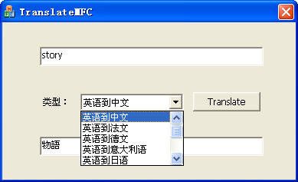
圖7 MFC程式運行介面
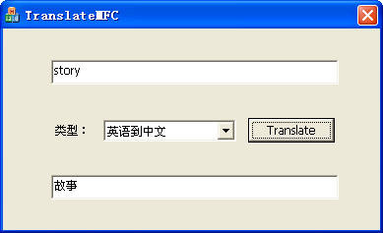
圖7 英文翻譯為中文
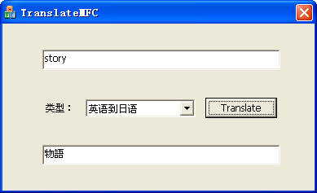
圖8 英文翻譯為日文
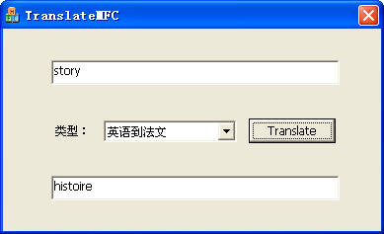
圖9 英文翻譯為法文
五、結束語
通過以上的例子，我們看到了 WebService 為構建分散式應用，提供了強大的功能支援。
更多的有關 WebService 的問題，請訪問http://www.microsoft.com/china/MSDN/library/ WebService s獲取更多的資訊
補充：該程式的運行，需要.NET FrameWork的支持。

